К 80-летию Сталинградской битвы была оформлена выставка; «Сталинградская битва».
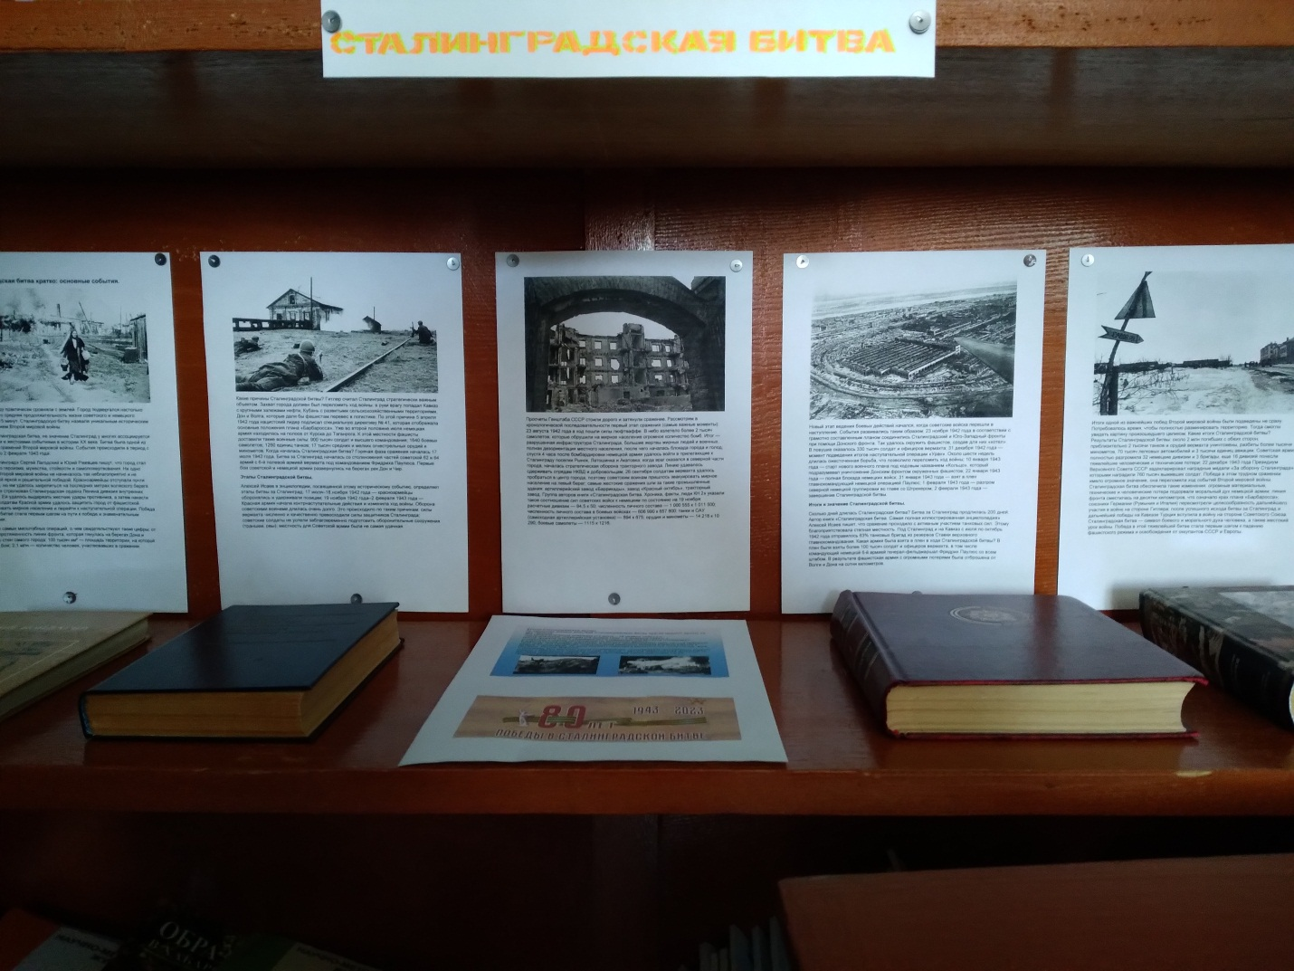

Выставка; «150 лет М.В. Пришвину»
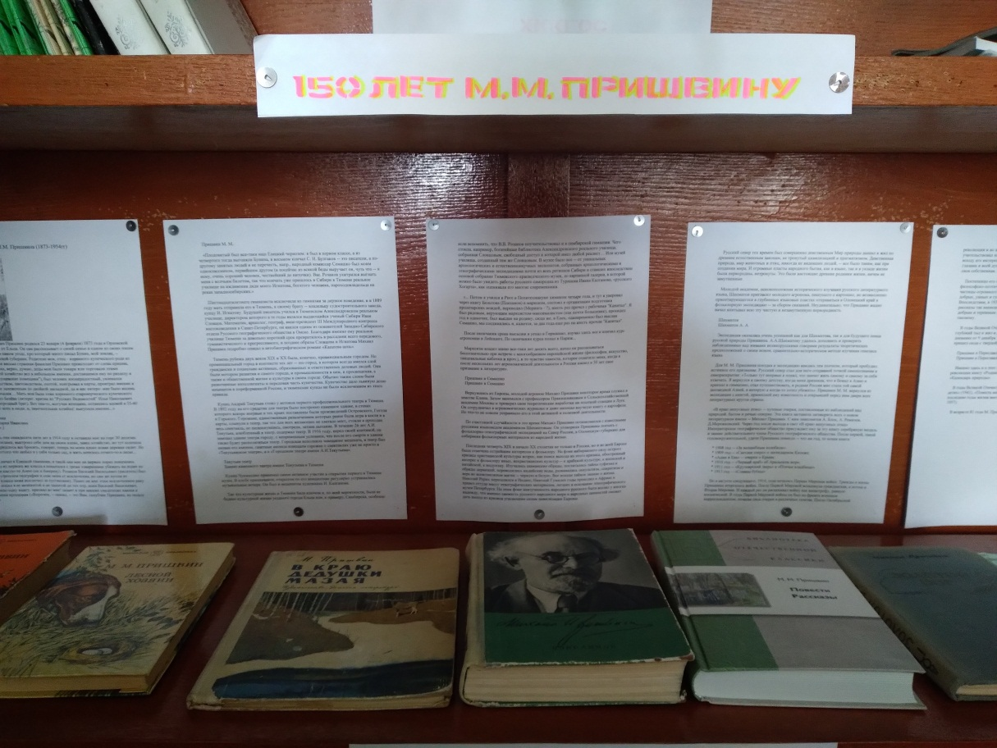

Также в феврале была оформлена выставка ; «240 лет В.А. Жуковскому».
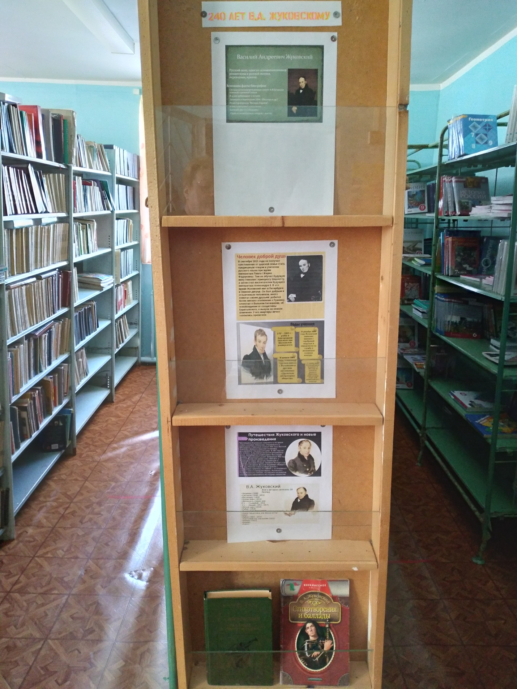

21 февраля в 3 классе была проведена лекция-презентация «Международный День родного языка».
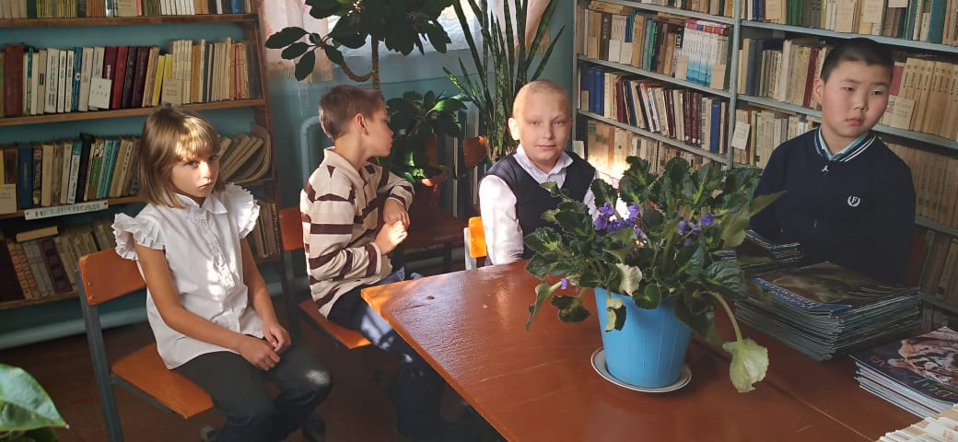

С 13 по 22 февраля был проведен конкурс рисунков, посвященный Дню защитников Отечества.
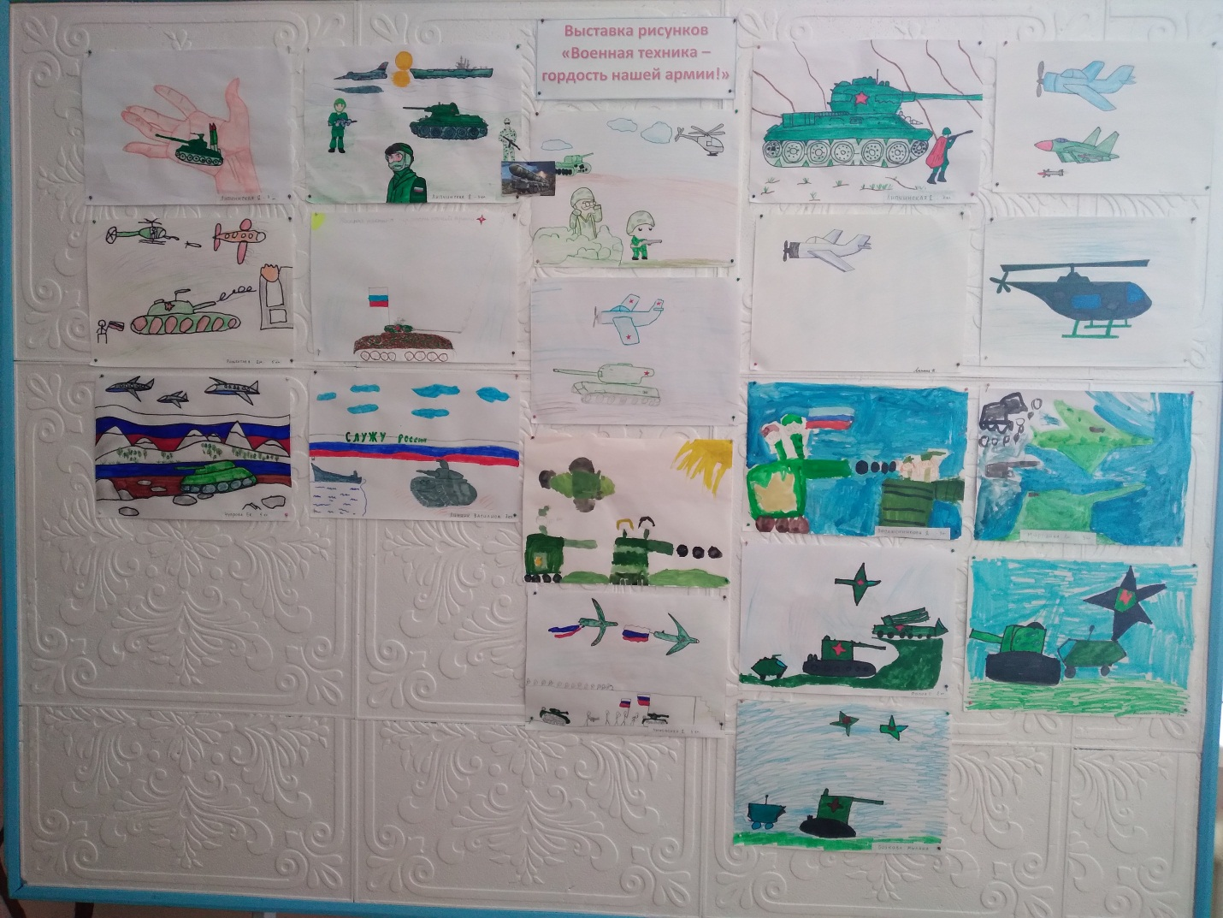

Также оформлена выставка «Наша армия сильна, охраняет мир она!»
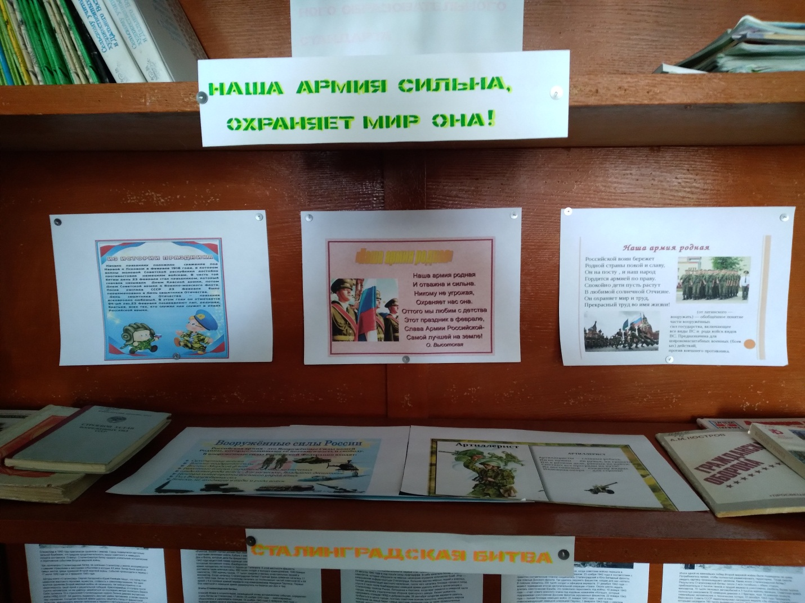

В марте была оформлена выставка «Произведения дальневосточных писателей».
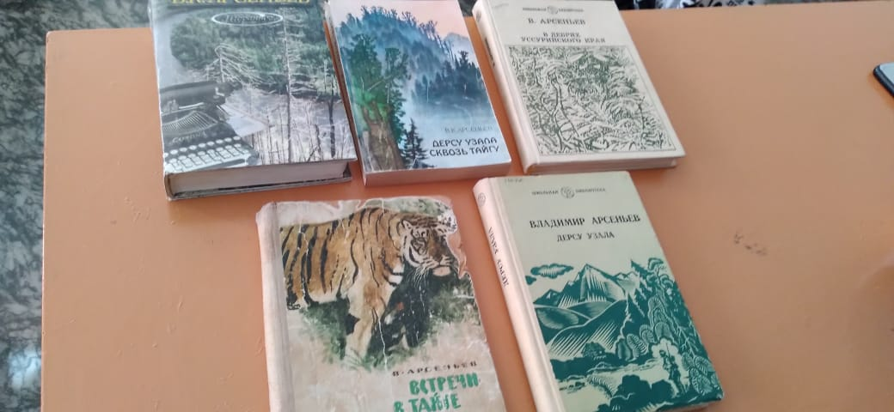

. В честь юбилея писателя 155 лет Максиму Горькому была оформлена выставка «И это все о нем».
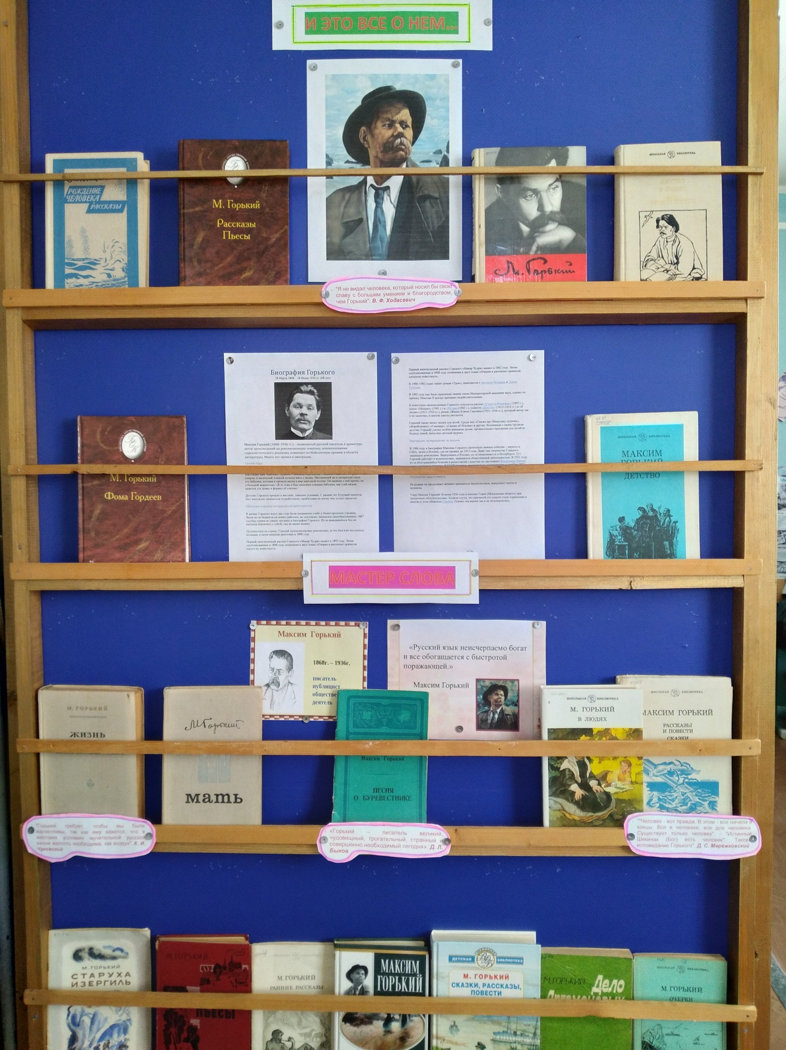

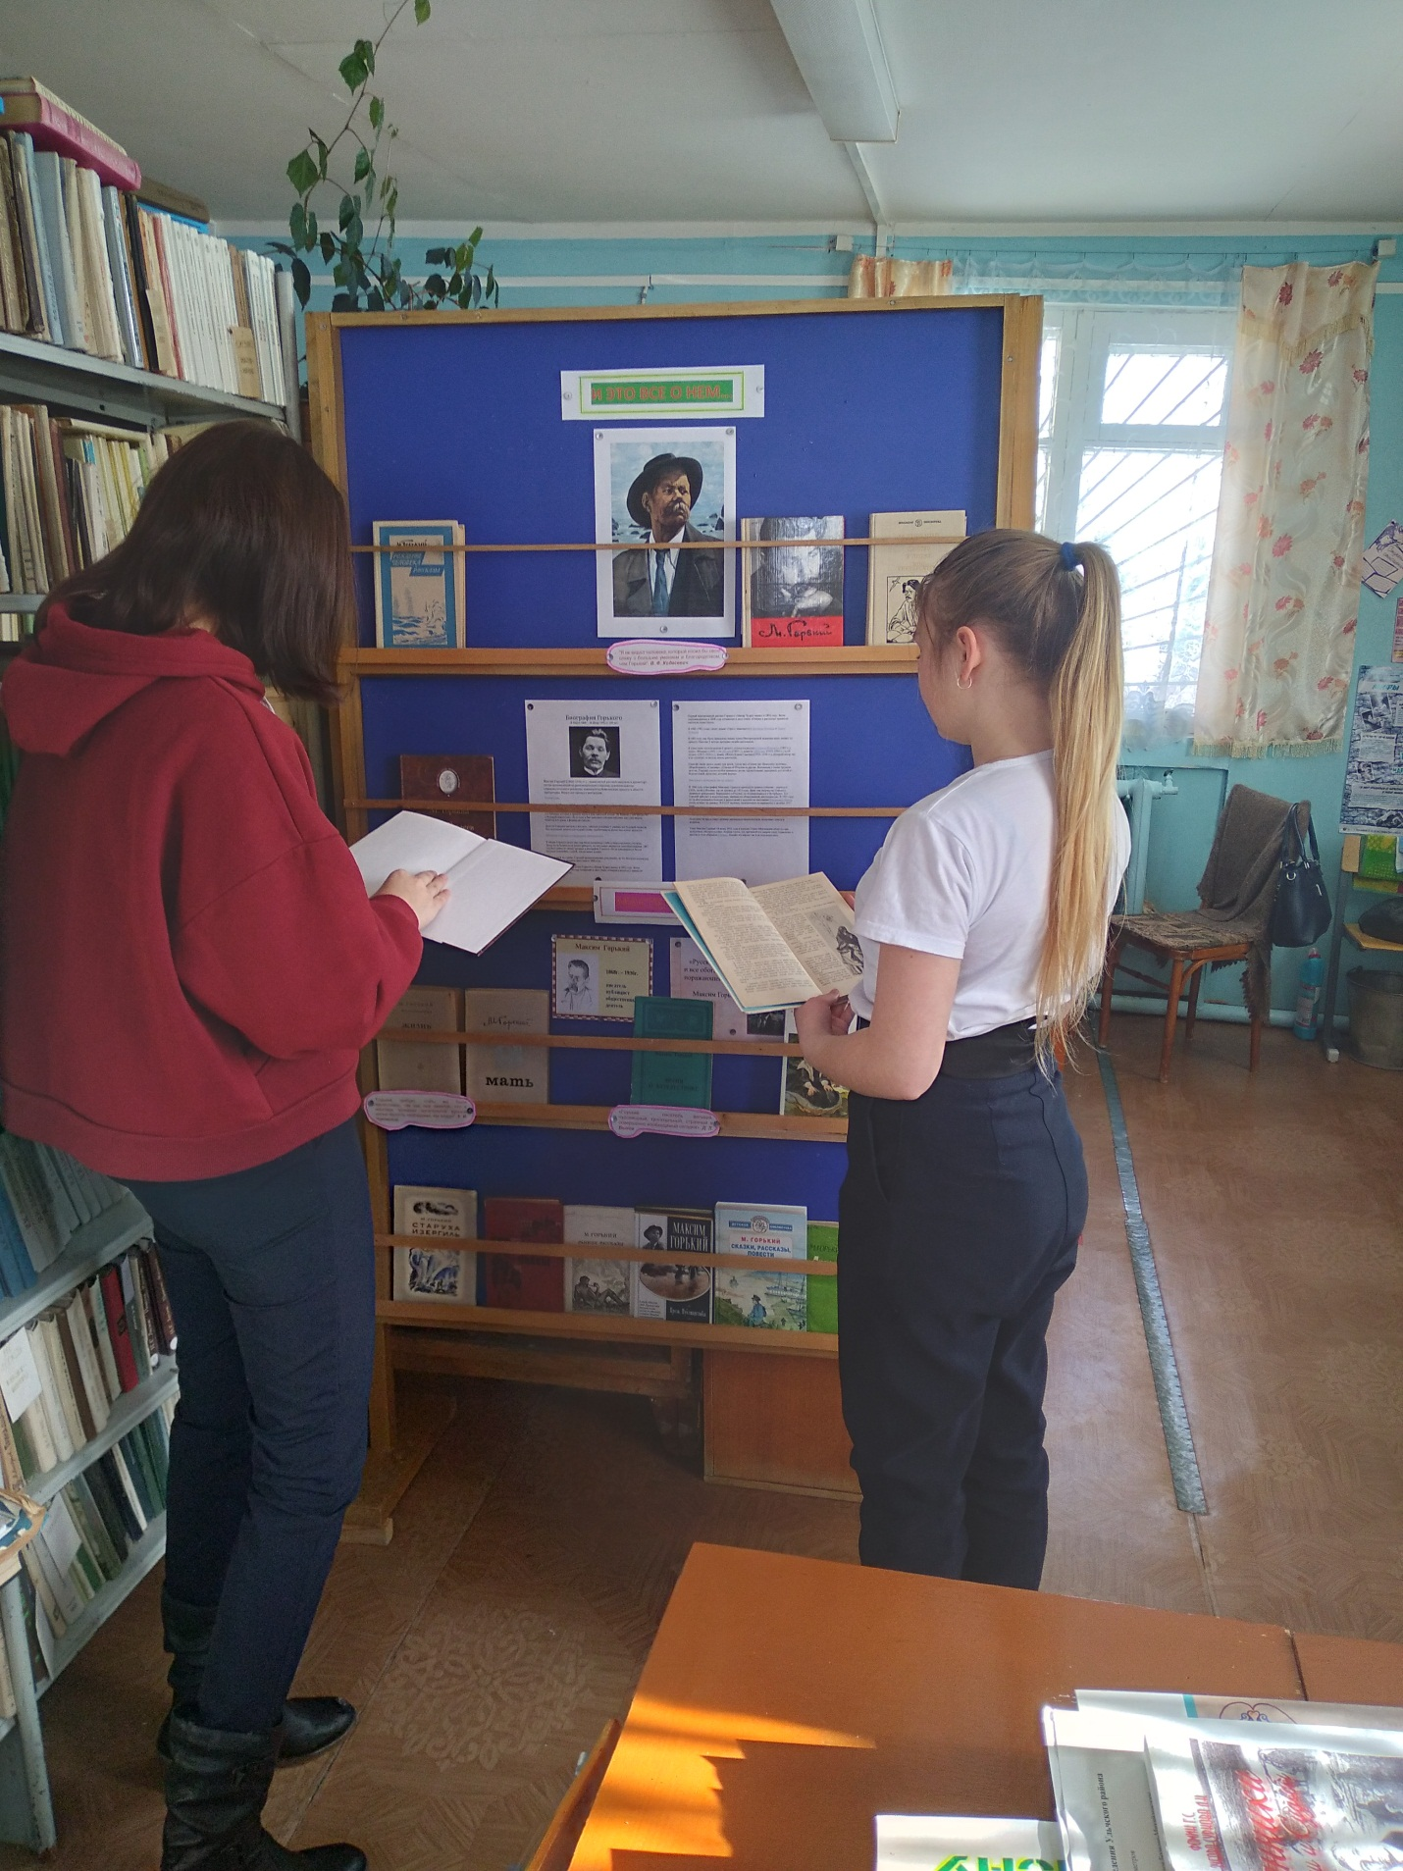

Также оформлена выставка «115 лет Б.И. Полевому».
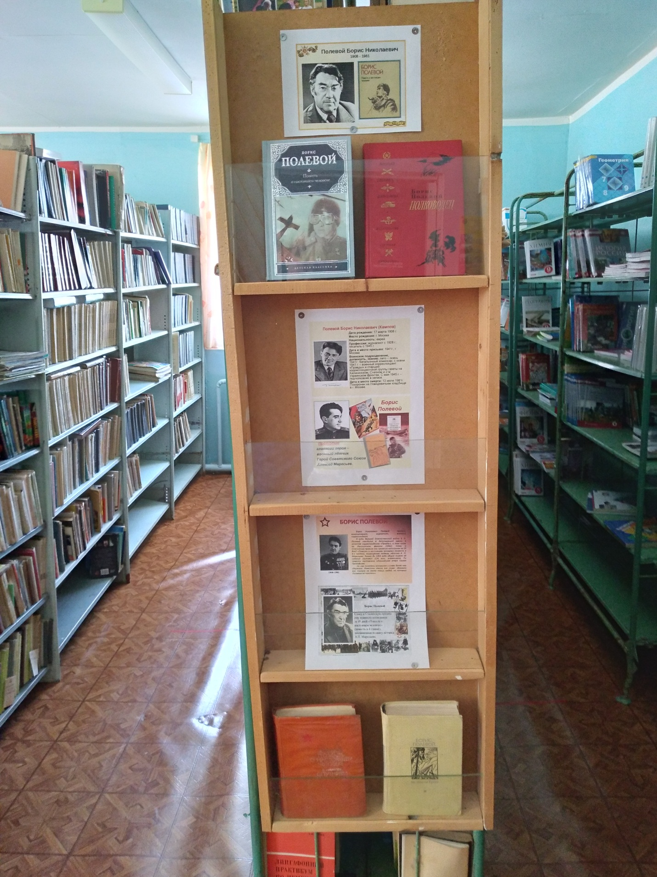

С 13 по 17 марта был проведен тест среди учащихся 5, 6, 7, 8, 9, 10, 11 классов «Книга в моей жизни – это…». Можно сделать вывод, что книга для учащихся стала только средством информации, а не как раньше хобби, средством досуга или развлечений.
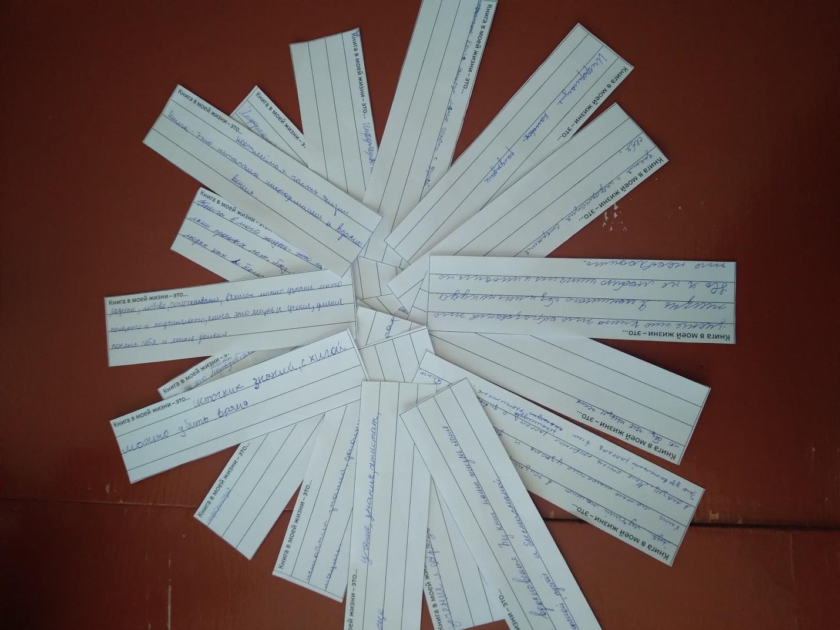

Выставка « Книги-юбиляры 2023 года».
